Муниципальное бюджетное дошкольное образовательное учреждение «Детский сад присмотра и оздоровления
№ 46 «Светлячок» г. Рубцовска

Консультация для воспитателей

Закаливание по всем правилам

подготовила воспитатель:
Кузнецова Ирина. Александровна.

Как закалять ребенка? Этот вопрос волнует многих родителей. Почти все мамы и папы знают, что закаливание помогает избавиться от частых простуд, укрепить иммунитет и здоровье ребенка. Но как правильно закаливать ребенка? Как получить максимальный эффект от закаливания?
Как закалять ребенка: несколько секретов
Залог правильного закаливания - систематичность и методичность. Если вы решили оздоровить своего ребенка, то необходимо комплексно подойти к этому вопросу, мало только одного закаливая, нужно в целом пересмотреть режим дня ребенка, рацион его питания.
Так что, первый шаг к здоровью - это не закаливание, а изменение жизненного уклада ребенка. Только после того, как твой малыш начнет жить по режиму и правильно питаться, можно начинать программу систематичного закаливания.
Зачем закаливать детей?
Закаливание - это наиболее эффективная профилактика простуд, заболеваний дыхательных путей, ОРВИ, сердца. Именно закаливание позволяет держать тело в тонусе и поддерживать бодрость духа. Именно поэтому важно знать, как закалять ребенка?
Если вы решили начать закаливание ребенка, то стоит узнать, есть ли в том детском саду, который посещает ваш ребенок, специальные оздоровительные группы. Если да, тогда вы можете положиться на опыт профессионалов и доверить закаливание вашего чада воспитателям. Если же такой группы не окажется, тогда нужно взять инициативу в свои руки
Как закалять ребенка: 10 правил для родителей
1. Основные факторы закаливания - это солнечные ванны, водные процедуры, свежий воздух.
2. Желательно начинать закаливание с первых месяцев жизни малыша. Если же в младенчестве вы не приучили ребенка к закаливанию, не волнуйтесь, это можно сделать в любом возрасте.
3. Главное для закаливания ребенка - это ваша настойчивость и целеустремленность. Если вы начали закаливание, не делайте перерывов, ведь даже после небольшого перерыва придется все начинать заново.
4. Характер закаливания должен соответствовать возрасту ребенка. Новшества в закаливании нужно вводить постепенно, с равномерным увеличением.
5. Перед тем, как начать закаливание ребенка, необходимо проконсультироваться с доктором. Возможно, что врач даст какие-либо противопоказания, тогда закаливание начинать не стоит. Если же противопоказаний не было, и вы начали закаливание, с первых дней процедур регулярно посещайте педиатра. Если здоровье ребенка ухудшается при закаливании, тогда процедуры необходимо прекратить и обратиться к врачу.
6. Начинать закаливать необходимо с воздуха и воды.
7. заключается в ежедневном проветривании комнаты, где находится ребенок. Такие проветривания нужно делать около трех раз в день, даже в зимний период. Летом, когда жарко, окна можно вообще не закрывать. Температура в комнате должна быть не ниже 18 градусов. Чаще гуляй с ребенком на улице. В теплое время года полезны гуляния босиком по морским ракушкам, щебени, траве, камням.
8. Делайте вместе с закаливанием традиционные процедуры - купания и умывания.
Начинайте умывать ребенка прохладной водой (28С) и постепенно уменьшайте температуру воды до 20С.
9. Также можете проводить обливания: купайте ребенка в теплой воде (36 С) в течение 8 минут, после этого облейте малыша более прохладной водой. Каждые 5 дней снижайте температуру воды для обливаний на один градус, необходимо свести ее к температуре не меньше 28С.
10. Перед тем, как вы начнете закаливать ребенка, попробуйте закаливание сами, чтобы иметь свое представление об этом процессе.
Одним из наиболее действенных природных средств закаливания является вода. Это удивительно, но привычные нам с детства умывание и душ могут служить не только гигиеническим, но и оздоровительным целям.
Закаливающие процедуры исключительно полезны для детей первого года жизни, но — обязательно помните о главных правилах закаливания.

Закаливание по всем правилам:
1. Нельзя закаливать ребенка до достижения им 1 месячного возраста! Организм крохи, испытавший значительный стресс при переходе от внутриутробного существования к жизни во внешнем мире, еще только приспосабливается к новым для него условиям.
2. Перед проведением со своим ребенком закаливающих процедур, обязательно посоветуйтесь с врачом.
3. Закаливайте ребенка систематически и регулярно - во все времена года без перерывов. Хорошо, если закаливающие процедуры прочно войдут в распорядок дня ребенка, и будут сочетаться с обычными повседневными делами (умывание, прогулка, сон, игра, гигиеническая ванна и т. д.). Кроха быстро привыкнет и будет воспринимать закаливающие процедуры - как должное.
4. Увеличивайте силу понижения температуры воздуха последовательно, но непрерывно. Как и продолжительность закаливания. Особенно это важно для детей раннего возраста и ослабленных детей.
5. Всегда учитывайте возрастные и индивидуальные особенности ребенка. Чем слабее малыш, тем осторожнее надо подходить к проведению закаливающих процедур, но закаливать его надо обязательно! Если Ваше чадо все же заболеет, посоветуйтесь с врачом, можно ли продолжать хотя бы некоторые процедуры с уменьшенной силой воздействия; если этого сделать нельзя, придется по выздоровлении начать всё с самого сначала.
6. Проводите закаливание только тогда, когда у малыша хорошее настроение. Не допускайте плача, беспокойства или страха перед закаливающими процедурами. В противном случае - положительного эффекта от закаливания не будет.
7. Перед процедурой закаливания и во время ее обязательно следите, чтобы нос и конечности у ребенка были теплые. Если ребенок уже охладился, то выработать положительную реакцию на закаливание не удастся, можно получить лишь обратный эффект. Кроме того, малыш не должен быть и перегрет! Прохладный воздух может привести к значительному переохлаждению организма ребенка, и мы получим от закаливания обратный эффект.
Методика закаливания водой
Для детей первого года жизни водные закаливающие процедуры могут быть местными (умывание, обтирание) и общими (гигиенические ванны, обтирание и обливание, а иногда и душ). При этом для закаливания можно использовать как ежедневные гигиенические процедуры — мытье рук перед едой, мытье ног перед сном, обычное купание, так и различные игры с водой.
Эффект водного закаливания основан на постепенном понижении температуры воды и увеличении времени процедуры.

1 этап водного закаливания: умывание:
Начинайте закаливание с обычного умывания ребенка. Начальная температура воды при этом должна быть близкой к температуре кожи открытых частей тела ребенка — примерно +28-26°С.

2 этап водного закаливания: обтирание.
Делайте обтирание вот так: смоченной в воде варежкой из махровой ткани или сложенным в несколько раз махровым полотенцем быстрыми движениями обтирают ребенка: первую неделю — только верхнюю половину тела, а спустя неделю — все тело.
При этом обтирайте руки ребенка в направлении - от пальцев к плечам, грудь круговыми движениями по часовой стрелке, спину — от середины позвоночника к бокам, ноги — от стоп вверх к тазу, живот по часовой стрелке, ягодицы — не раздвигая их.
Каждое движение повторяйте 2-4 раза.
Начинать можно с воды температурой +34°С и в течение 10-15 дней постепенно (на 0,5-1°в день) снижать температуру до +26-23°С.
А вот новый метод обтирания , предложенный шведскими врачами. Проводить рекомендуется с шести месяцев.
Махровое полотенце смочите «морской водой» (1 столовая ложка морской соли на 1 л воды, температура воды +22° С). Как только малыш проснется, держа его на весу за подмышки - опустите на полотенце. Ребенок с удовольствием будет топтаться.
Не вытирая стопы, переходят к другим элементам туалета.
Через 2 недели, если ребенок чувствует себя хорошо, можно увеличить нагрузку: ножки ребенка на 2-3 секунды опускают на влажное полотенце, которое предварительно кладут в полиэтиленовый пакет и помещают в холодильник.
После влажного обтирания необходимо растерите кожу ребенка до розового цвета и оденьте его.
Внимание: те участки кожи, которые подвергаются обтиранию и последующему растиранию, должны быть абсолютно здоровыми — если на коже есть опрелости, какие-либо высыпания и т.п., данную процедуру следует отложить.

3 этап водного закаливания: местные и общие обливания.
Эту процедуру можно начинать с 9-12 месяцев (а у более закаленных детей и еще раньше).
И так, после 2-4 недель систематических обтираний можно перейти к обливанию водой (температурный режим лучше обсудить с врачом).
Делайте обливание в таком порядке: начиная с ног, затем ягодицы, далее грудь и живот и заканчивая обливанием левого и правого плеча.
Из местных обливаний рекомендуются в первую очередь обливания ног. Они оказывают не только местное, но и общее воздействие на организм, оттого, что охлаждение стоп — один из способов стимуляции деятельности надпочечников. А те, в свою очередь, играют важную роль в функционировании иммунной системы человека.
Закаливающий эффект этой процедуры может быть обусловлен либо постепенным (на 1° в день) снижением температуры, либо применением контрастного обливания. В последнем случае ноги сначала обливают теплой водой (+36° С), затем холодной (+24-20°С), а в конце снова теплой (+36°С). Такой способ подойдет Вам наилучшим способом, если Ваш малыш часто болеет или склонен к аллергии, поскольку у таких детей имеется склонность к спазму капилляров.
Очень полезны ножные ванны («топтание» в воде). Начинать их можно с температуры +35°С.
Налейте в ванну воду несколько выше уровня щиколоток. Ребенок должен пройти по воде (с вашей помощью или без) 5-6 раз. Затем налейте воду на 2-3°С холоднее. После ванны вытирают ноги ребенка и укладывают его спать (стопы можно не вытирать).
Внимание: как уже сказано выше - не следует проводить обливание ног холодной водой или «топтание» в воде, если у ребенка холодные ноги! Температура кожи стоп должна быть выше температуры воды всего на несколько градусов.
Возможен и такой вариант закаливания: общее обливание прохладной (+28-22°С) водой после гигиенической ванны.

4 этап водного закаливания: душ.
Сильнодействующим средством закаливания является душ.
К нему, как правило, прибегают, когда ребенку уже исполнится полтора года, однако врач ЛФК может назначить его и раньше по каким-либо показаниям (часто душ прописывают вялым детям, особенно с плохим аппетитом).
И в заключение статьи хотим напомнить — закаливание водой не отменяет других видов закаливания (воздухом, солнцем) — проветривание, прогулка, сон на воздухе, о которых мы подробно рассказали.
Лучший способ оградить ребенка от болезней - проводить своевременную и грамотную профилактику. Одним из лучших превентивных способов по праву считается закаливание. Однако бросаться с головой в экстремальные процедуры не стоит, родителям необходимо учитывать разные факторы, такие как состояние здоровья малыша, особенности его иммунитета, его возраст. О том, как правильно подойти к вопросам закаливания карапузов, детей дошкольного и школьного возраста, часто родителям рассказывает известный детский врач Евгений Комаровский.
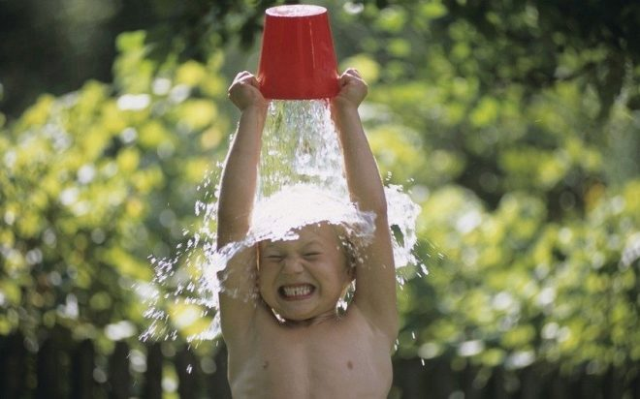

Что это такое
Закаливание детей - это комплекс мер по воздействию на детский организм разных природных факторов, таких как солнечный свет, вода, воздух и так далее. Часто в его основе лежит контраст (понижение и повышение температуры окружающей среды по отношению к температуре тела ребенка, повышение и повышение атмосферного давления. Цель - привести организм в «боевую готовность», адаптировать его к возможным внешним стрессам, тем самым повышая его способность противостоять негативному воздействию.
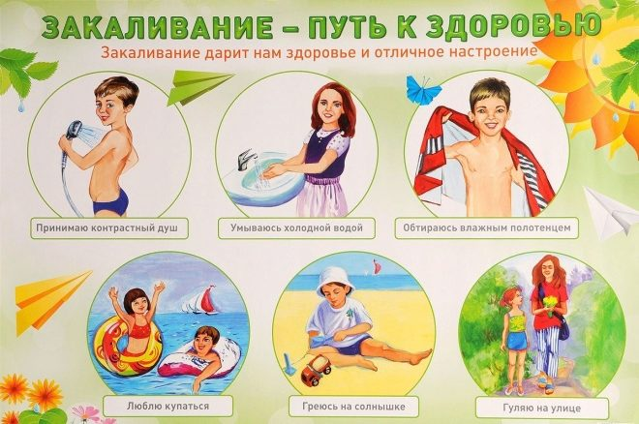
Врачи давно доказали, что систематическое закаливание улучшает состав клеток , все органы и системы начинают действовать слаженнее и лучше. Улучшаются сон и аппетит, нормализуется кровообращение, процессы метаболизма, адаптационные механизмы совершенствуются быстрее, нервная система укрепляется. Такой способ профилактики был известен еще врачевателям Древней Греции и Рима.
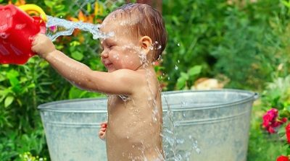
Способов закаливания медицина знает множество. Самые простые и доступные в домашних условиях - обтирание и обливание, контрастный душ, солнечные ванны, занятия спортом и прогулки на свежем воздухе. Относительно длительное пребывание в ледяной воде (так называемое моржевание) детям не рекомендуется, им лучше подойдет контрастное чередование теплой и прохладной воды.
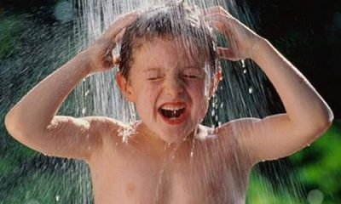
Закаливать ребенка можно как целиком, так и практиковать местные процедуры - закаливание горла, например (для этого есть всем известный и вкусный способ - мороженое). Важно, чтобы терапия была постоянной, ведь после долгого перерыва эффект от закаливания сводится к минимуму, а затем и вообще теряется.
Мнение доктора Комаровского
Евгений Комаровский, как и многие его коллеги, считает, что все дети появляются на свет с большими иммунными возможностями и способностями. И первые годы жизни нового человека связаны, увы, с тем, что самые любящих их люди - родители- делают все возможное и невозможное для того, чтобы эти врожденные способности адаптироваться к окружающему миру истребить. Для этого они не делают ничего сверхъестественного, достаточно создать грудничку тепличные условия, потеплее одевать, следить за стерильностью пищи, которую употребляет кроха, закрывать форточки и двери наглухо, почаще давать ребенку разные медикаменты.
А вот собственно и сам выпуск передачи доктора Комаровского посвященный детскому закаливанию.
В результате получится ребенок, который будет часто и сильно болеть всеми мыслимыми и немыслимыми заболеваниями, первое место среди них, однозначно, займут простудные недуги и вирусные инфекции.
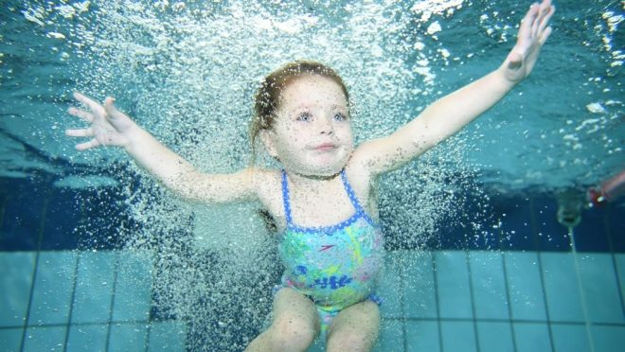

Евгений Олегович уверен, что детей нужно начинать закаливать с самого рождения. Главное, делать это каждый день, не пропуская ни одной процедуры, и подходить к закаливанию из соображений разумности. Если мама и папа подумали и решили, что они хотят закаливать свое чадо, им стоит начать с консультации врача-педиатра. Специалист осмотрит малыша, при необходимости назначит лабораторные анализы, и вынесет свой вердикт, можно ли этого конкретного ребенка закаливать, и какой из известных способов лучше выбрать.

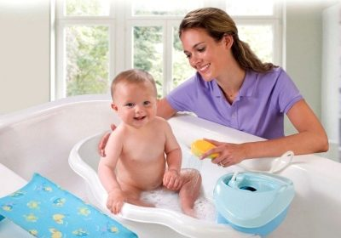

Новорожденным
Для малыша, который только появился на свет, в качестве закаливания вполне подойдут обычные ритуалы - утренняя гимнастика, переодевание на прогулку, вечернее купание. Если педиатр разрешает, можно постепенно начинать обливание ножек младенца сначала прохладной водой, а затем и холодной. Длительность процедур должна постепенно увеличиваться. Необязательно практиковать контрастные ванны, но прогулки должны стать обязательным атрибутом каждого прожитого дня младенца, гулять с ним Евгений Комаровский рекомендует вне зависимости от погодных условий и времени года.
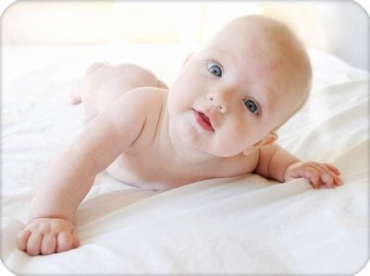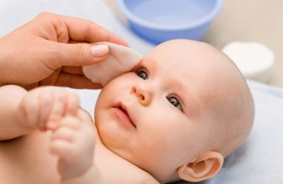
Умывание - самое первое закаливание. Познакомить малыша с водой желательно в первый день после выписки из роддома, главное, чтобы температура воды была не ниже 28 градусов. Ее можно понижать на 2-3 градуса раз в три месяца, не чаще.
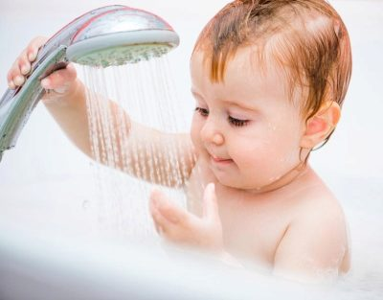
Обливать ребенка можно с рождения, соблюдая температурный режим, о котором мы уже рассказали выше. Делать это надо 1 раз в день, после купания. Сначала аккуратно обливают пяточки, потом ножки, ручки, живот и плавно перемещаются к затылочной части крохи.

С полугода младенца можно обтирать водой при помощи специальной фланелевой рукавицы. В первое время - только ручки и ножки, потом обтирать можно спинку, и в последнюю очередь - грудную клетку и животик.
Солнечные ванны очень полезны для малышей, ведь под воздействием ультрафиолета вырабатывается витамин D , который нужен организму, чтобы не развился рахит. Главное, дозировать пребывание крохи на солнце, избегать длительного воздействия прямых лучей на кожу малыша.
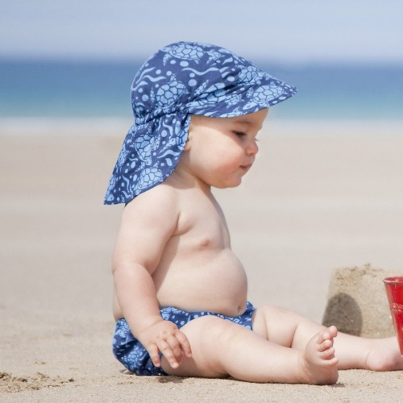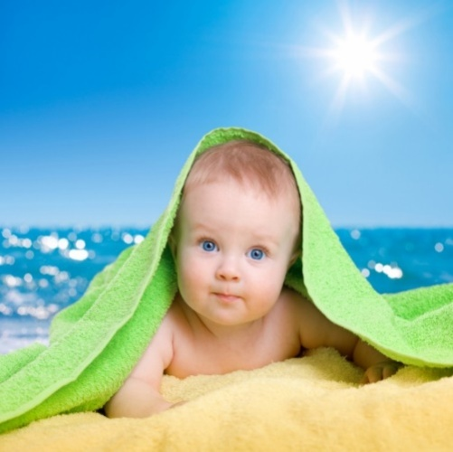

Детям от 3 лет и старше
Закаливаться никогда не поздно , убежден Евгений Комаровский. Поэтому начинать такие процедуры можно ребенку в любом возрасте, если в младенчестве это родителями не практиковалось. Подход все тот же, правда, начиная с трех лет можно использовать контрастный душ, а с 4 лет ребенка можно обливать холодной водой на улице, правда, без фанатизма. С трехлетнего возраста ребенку можно разрешать в летнее время в теплый денек довольно долго находиться на свежем воздухе в одних трусиках. Полезно систематическое посещение бассейна.
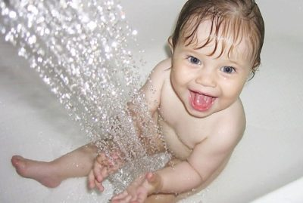
- Менять условия (температуру воды, например) следует исключительно постепенно. Резкий скачок может негативно отразиться на самочувствии ребенка.
- Проводить процедуры желательно в игровой форме, чтобы кроха воспринимал происходящее как веселое занятие и хотел закаливаться.
- Если ребенок начинает неадекватно воспринимать очередное повышение или понижение температуры воды и воздуха, он плачет и капризничает, следует прекратить процедуру, а на следующий день вернуться к предыдущему уровню температур.
- При обливании и обтирании следует прикрывать половые органы мальчиков, чтобы не допускать перепадов температуры в районе гениталий, так как это впоследствии может негативно отразиться на репродуктивной функции.
- Перекармливать ребенка ни в коем случае нельзя. Кушать он должен, когда он сам этого хочет, а не тогда, когда «подошло время», по мнению мамы и папы. Здоровый малыш всегда немного голодный, в меру худой и очень подвижный, говорит Комаровский. Эти три слова и должны стать ориентирами для заботливых родителей.
- Одним из наиболее важных факторов своей системы закаливания Евгений Комаровский считает создание нормальных условий в доме, где живет ребенок. Нужны регулярные проветривания в любое время года, особенно если малыш заболел. Температура воздуха в помещении не должна превышать 18-20 градусов, влажность - 40-60%.
- Нельзя кутать ребенка, его следует всегда одевать по погоде. Так, как вы одеты сами. Терморегуляция маленького тела может быть нарушена уже тем, что чрезмерно любящая мама или бабушка нарядила карапуза на прогулку в 2-3 кофточки и пару курток сверху. Потливость - верный путь к простуде.
- Руководствоваться родители должны реакцией ребенка на закаливание. Температура воды, воздуха - это факторы сугубо индивидуальные, у одних они будут выше, у других ниже, все зависит от того, насколько комфортно будет себя чувствовать при проведении процедур малыш.

Здоровье малыша зависит от многих факторов: наследственность, бытовые условия, питание и проч. Но большей частью оно, конечно же, зависит от того образа жизни, за который отвечает мама. Закаливание всегда шло «рука об руку» с понятием здорового образа жизни, и актуальности данный вопрос не теряет и по сей день, несмотря на то, что многих детишек растят практически в «тепличных» условиях.
Итак, как закаливать свое чадо, и нужно ли это делать?

Что такое закаливание, и чем оно полезно для ребенка?
Под термином «закаливание» принято понимать систему конкретной тренировки в организме процессов терморегуляторного характера, состоящую из процедур, повышающих иммунитет и общую выносливость организма.
Безусловно, у закаливания есть и противники (куда без них), и сторонники. Но в целом, при соблюдении правил, закаливание приносит исключительно пользу, и доводы противников, как правило, основаны на результатах неграмотно проведенных процедур.

Закаливание: в чем польза?
- Усиление иммунитета. У закаленного организма более низкая чувствительность к любым температурным перепадам, а значит — более высокое сопротивление сезонным заболеваниям.
- Профилактика варикозного расширения вен.
- Полезное воздействие на кожу (клетки кожи начинают работать еще активнее).
- Нормализация работы нервной системы. То есть, успокаивающие свойства, устранение стресса, переутомления и общее повышение сопротивления организма психологическим проблемам.
- Стимуляция эндокринной системы — которая, в свою очередь, положительно влияет на остальные процессы в организме.
- Общее улучшение самочувствия, прилив сил. Закаливание способствует усилению циркуляции крови и последующему активному насыщению клеток кислородом.

Кроме того, стоит отметить, что закаливание является весьма эффективной альтернативой медицинским препаратам, призванным
.
Результат процедур более быстрый и длительный, в сравнении с иммуностимуляторами, а кроме того — безопасный.

В каком возрасте начинать закаливать детей дома – не вредно ли раннее закаливание?
Когда начинать?
Этот вопрос волнует каждую маму, для которой здоровый образ жизни ее чада стоит на первом месте.
Точно, не сразу после роддома!
Понятно, что закаливать малыша лучше начинать с раннего возраста, но организм крохи еще слишком слаб, чтобы обрушивать на него новые испытания.
Некоторые специалисты утверждают, что с закаливанием кроху можно знакомить уже на 10-й день после рождения, но большинство педиатров все-таки сходится во мнении, что лучше месяц-другой подождать. Тем более, .
Естественно, начинать процедуры следует только после консультации у педиатра , осмотра малыша и с учетом его состояния здоровья.
Важно помнить, что организм новорожденного еще слабый, и при наличии каких-либо скрытых заболеваний такие процедуры могут резко ухудшить здоровье малыша.
Кроме того, переохлаждение крохи, терморегуляция которого еще не налажена (прим. – охлаждение происходит гораздо быстрее и сильнее, чем у взрослых!), может стать причиной развития различных заболеваний.
Поэтому лучше дать крохе время, чтобы он окреп и «нарастил» свой собственный иммунитет.

Всё, что необходимо знать и сделать перед началом закаливания ребенка – памятка родителям
Чтобы закаливание принесло чаду исключительно пользу, мама должна помнить следующие правила проведения данных процедур (независимо от их формы и вида):
- Прежде всего – консультация педиатра! Он решит – нет ли у крохи противопоказаний к процедурам, не усугубят ли они его состояние здоровья при наличии каких-либо проблем, расскажет – чего делать категорически нельзя, и поможет выбрать лучший способ закаливания.
- Если доктор не против, и со здоровьем проблем нет, и настроение у малыша располагает к процедурам, выбираем метод закаливания .
- Время проведения процедуры. Важно понимать, что эффект закаливания напрямую зависит от того, на постоянной ли основе вы проводите процедуры. 1-2 закаливания в 2 недели и в разное время лишь подорвут здоровье малыша. Процедура должна проходить в одно и то же время и в регулярном режиме – то есть, постоянно. Только тогда от нее будет толк.
- Интенсивность нагрузки. Прежде всего, она должна возрастать постепенно. Понятно, что нельзя облить младенца ледяной водой и мечтать о том, что теперь он будет здоров, как богатырь. Интенсивность нагрузки должна быть не слишком сильной, но и не слишком слабой (проветривание пяточек при комнатной температуре в течение 2-х минут, естественно, ничего не даст), и увеличивать ее следует постепенно – от процедуры к процедуре.
- Настроение и состояние малыша. Не рекомендовано проведение подобных процедур, если малыш в плохом настроении. Закаливание должно приносить только положительные эмоции, иначе оно не идет впрок. Именно поэтому рекомендуется проводить процедуры в игровой форме с абсолютным вовлечением в них всех членов семьи. И категорически запрещены процедуры, если малыш болен.
- Не начинайте процесс закаливания чада с обливания холодной водой. Это стресс даже для взрослого организма, а уж для малыша – тем более. Начинайте с воздушных ванн, частого проветривания, сна в комнате при открытом окне и проч.
- Закаливание должно проходить в сочетании с другими мероприятиями: правильное питание, физическая нагрузка и прогулки, .
- Многие мамы думают, что в закаливании важна холодная вода и эффект «чтобы дух захватывало». На самом деле, контрастность воздействия, которая имеет значение при закаливании, достигается не только с помощью ведра ледяной воды: важна тренировка свойства сосудов менять свои просветы соответственно внешней температуре.
- Наиболее чувствительны к изменению температур ступни (лицо и ладошки, которые постоянно открыты, не слишком нуждаются в закаливании), по причине большого числа рецепторов на них.

Чего делать нельзя:
- Сразу начинать с экстремальных процедур.
- Проводить процедуры в помещении, где гуляет сквозняк.
- Увлекаться процедурой. Максимальный период для нее – 10-20 минут.
- Закаливать малыша, когда он болен. Возвращаться к процедурам можно не ранее, чем через 10-14 дней после ОРЗ и через 4-5 недель после пневмонии.
- Заставлять чадо закаляться, проводить процедуры силой.
- Допускать переохлаждения.

Противопоказания:
- Любое инфекционное, вирусное или иное заболевание в стадии обострения.
- Болезни сердечно сосудистой системы. При охлаждении сосуды сжимаются, и последствия для «проблемного» сердца могут быть весьма тяжелыми.
- Заболевания нервной системы. В данном случае низкая температура – раздражитель.
- Кожные заболевания.
- Болезни дыхательной системы.
При выборе метода закаливания важно понимать, что огромное значение имеет возраст ребенка.
Если подростка можно весело облить прохладной водой летом на даче и не переживать о последствиях, то для грудничка такая «процедура» может закончиться воспалением легких.
Поэтому для новорожденных методы закаливания выбираем самые щадящие, и увеличиваем интенсивность закаливания ПОСТЕПЕННО!
- из соков или отваров трав.

Несколько важных правил закаливания:
- Не укутываем ребенка сверх нормы! Новорожденного одевают «как себя плюс 1 легкая одежда», а детишек постарше – просто «как себя». Не нужно слишком кутать детей на прогулке и тем более дома. Особенно, если малыш активен.
- Температурные нормы для прогулки детей зимой : при -10 – только после 3-х месяцев, при -15 – после полугода.
- «Окуная» чадо в солнечные ванны, помните про вредное воздействие УФ-лучей. Младенцы до 1-го годика крайне чувствительны к ним, и принимать ванны им разрешено исключительно при рассеянном солнечном свете. Загорать на солнышке можно начинать только после 3-х лет, и то — дозировано (для юга страны – с 8-ми до 10-ти утра, а для средней полосы – 9-12 утра).
- Экстремальные методы закаливания родители осуществляют на свой страх и риск. К ним можно отнести купание в проруби, ныряние в снег после бани и проч. Естественно, для малышей лучше выбрать более мягкие процедуры. И даже к ним ребенка следует готовить постепенно.
- Обычно закаливание сочетают с физической активностью. Но после солнечных ванн от нее лучше воздержаться на час-полтора.
И не забывайте про настроение ребенка! Откладываем процедуры, если малыш капризничает. И не навязываем их, если ребенок протестует.
Ищите способ привить хорошую привычку через игру — и будьте для чада хорошим примером.
Сайт сайт благодарит вас за внимание к статье! Нам будет очень приятно, если вы поделитесь своими отзывами и советами в комментариях ниже.
Рождаясь, ребенок попадает в новую среду обитания. Природа наделила младенца множеством различных приспособительных и защитных механизмов, для того чтобы он мог выжить и начать развиваться в этой среде. Так, например, у ребенка есть механизмы терморегуляции, предупреждающие перегревание и переохлаждение. Кутая ребенка, создавая ему тепличные условия, мы «лишаем работы» эти механизмы. Став ненужными, они могут постепенно атрофироваться, и тогда даже легкий ветерок будет представлять для ребенка угрозу - оказавшийся беззащитным малыш легко может заболеть.
Выносливость организма и его сопротивляемость по отношению к меняющимся условиям внешней среды повышаются под влиянием ЗАКАЛИВАНИЯ - воздухом, водой, рассеянным солнечным светом: у ребенка повышается иммунитет к различным заболеваниям, совершенствуются механизмы терморегуляции; закаливание способствует правильному обмену веществ, оказывает положительное влияние на физическое развитие ребенка, на адаптацию его организма к новым условиям жизни. Закаливание - ведущий метод повышения сопротивляемости детского организма.
Однако для получения положительного эффекта от закаливания необходимо соблюдать ряд ОБЩИХ ПРАВИЛ:
Систематическое использование закаливающих процедур во все времена года без перерывов
Перерывы в закаливании ведут к ослаблению адаптационных механизмов, формирующихся под влиянием закаливающих процедур. Даже у взрослых через 3-4 недели после прекращения закаливающих процедур резко ослабляется выработанная устойчивость к воздействию холода. У детей на 1-м году жизни исчезновение эффекта адаптации происходит в еще более короткие сроки - через 5-7 дней. По мере изменения условий, связанных с временем года, процедуры надо варьировать, не отменяя их полностью. Например, летний душ зимой можно заменить обливанием ног.
Обеспечить систематическое проведение закаливающих процедур в течение круглого года можно лишь в том случае, если они прочно войдут в распорядок дня ребенка и будут сочетаться с обычными мероприятиями, проводимыми в различное время суток (умывание, прогулка, сон, игра, гигиеническая ванна и т. д.).
Постепенное увеличение силы раздражающего воздействия
Закаливание основано на свойстве организма постепенно приспосабливаться к необычным условиям. Устойчивость к воздействию пониженных температур должна воспитываться последовательно, но непрерывно. Переход от более слабых по воздействию закаливающих процедур к более сильным (за счет понижения температуры воздуха, воды и увеличения продолжительности процедуры) необходимо осуществлять постепенно. Особенно это важно для детей раннего возраста и ослабленных детей (недоношенных, страдающих гипотрофией, рахитом, эксудативным диатезом или другими аллергическими заболеваниями).
Учет возрастных и индивидуальных особенностей ребенка
При любых закаливающих мероприятиях необходимо учитывать возраст и состояние здоровья ребенка и индивидуальные особенности его организма. С возрастом нагрузки нужно постепенно увеличивать. Чем слабее ребенок, тем осторожнее надо подходить к проведению закаливающих процедур, но закаливать его надо обязательно! Если ребенок все же заболеет, посоветуйтесь с врачом, можно ли продолжать хотя бы некоторые процедуры с уменьшенной силой воздействия; если этого сделать нельзя, придется по выздоровлении начать все сначала.
Проведение закаливающих процедур на фоне положительной настроенности ребенка
Любое закаливающее мероприятие следует проводить, предварительно создав ребенку хорошее настроение. Нельзя допускать плача, появления чувства беспокойства или страха перед закаливающими процедурами. Если ко времени выполнения процедуры ребенок чем-то расстроен, плачет, лучше перенести процедуру на другое время или совсем отменить: положительного эффекта от этой процедуры получить уже не удастся.
Соблюдение температурного режима кожных покровов
Во время закаливания обязательно проверяйте состояние кожи ребенка: проводить процедуру можно лишь в том случае, если нос и конечности у него теплые. Если ребенок охлажден и у него уже имеется сужение сосудов, выработать положительную реакцию на закаливание не удастся, можно получить лишь обратный эффект. Вредно и перегревание: оно повышает влажность кожи, что изменяет ее теплопроводность, в результате чего даже умеренное воздействие прохладной воды или воздуха могут привести к значительному переохлаждению организма ребенка.
Закаливание воздухом
I способ - проветривание помещения. Закаливание воздухом начинается именно с этого. Лучший способ проветривания - сквозное, его можно устраивать в отсутствие ребенка. Закаливающим фактором при проветривании помещения является понижение температуры на 1-2О С. Осенью и зимой проветривать помещение необходимо 4-5 раза в день по 10-15 минут. Летом окно должно быть открыто, оптимальная температура воздуха в помещении, где находится грудной ребенок, - +20- 22 С. Исследования показали, что при более высокой температуре в помещении рост и развитие ребенка задерживаются.
II способ - прогулка, включающая и сон на воздухе. Желательно как можно больше времени проводить под открытым небом. Летом за городом целесообразно питание, сон, гимнастику, игры вынести на свежий воздух. В любое время года полезно гулять, не забывайте только, что одеваться нужно по погоде. Не кутайте ребенка! Детей с 2-3-недельного возраста в холодное время года при температуре воздуха не ниже -5О С надо выносить на улицу. Продолжительность первой процедуры - 10 минут, в дальнейшем время прогулки следует довести до 1,5-2 часов и гулять два раза в день. В теплое время года прогулки с ребенком должны быть ежедневными, 2-3 раза в день, между кормлениями по 2-2,5 часа.
В первые 1,5 года жизни ребенка рекомендуется дневной сон на воздухе. При этом быстрое засыпание, спокойный сон, ровное дыхание, розовый цвет лица, отсутствие пота, теплые конечности по пробуждении свидетельствуют, что ребенок одет правильно, то есть находится в состоянии теплового комфорта. При охлаждении или перегревании ребенок спит беспокойно. Синюшность лица, холодный нос, холодные конечности являются показателями резкого охлаждения. Потный лоб и влажная кожа свидетельствуют о том, что ребенку жарко.
III способ - воздушные ванны. Под влиянием воздушных ванн повышается поглощение кислорода, существенно изменяются условия теплообмена, улучшается состояние нервной системы ребенка - он становится спокойнее, лучше ест и спит.
Для детей 1-го года жизни воздушные ванны начинаются с пеленания. Полезно при каждом пеленании и переодевании оставлять ребенка на некоторое время раздетым. Раздевать и одевать ребенка надо не торопясь. Температура воздуха во время воздушной ванны должна постепенно снижаться до +18-20О С. Время воздушных ванн следует постепенно увеличивать, причем уже с месячного возраста воздушную ванну надо сочетать с массажем и гимнастикой.
В течение второго полугодия - 2 раза в день по 15 минут, ежедневно увеличивая продолжительность ванны на 2 минуты.
Во время и после воздушной ванны ребенок должен выглядеть бодрым, у него должно быть хорошее настроение. Следите за тем, чтобы дети в это время не плакали и имели возможность двигаться. Не пропустите признаки переохлаждения: при появлении «гусиной кожи» надо одеть ребенка, прекратить проведение воздушной ванны, а в дальнейшем уменьшить ее продолжительность. Всегда необходимо обращать внимание на сон и аппетит ребенка: их нарушение может быть признаком неблагоприятного влияния воздушной ванны.
В летний период воздушные ванны можно сочетать с солнечными.
Закаливание солнечными лучами
Необходимо помнить, что солнечные лучи - сильнодействующее средство. Детям раннего возраста пребывание под прямыми солнечными лучами, также как и принятие солнечных ванн, не показано. Начинать закаливание следует, при рассеянном солнечном свете. Ребенку лучше находится в так называемой «кружевной тени». Вначале он должен быть одет в рубашку из легкой светлой ткани при температуре воздуха +22-24О С. В середине бодрствования ребенка надо раздеть и оставить его обнаженным на несколько минут, постепенно увеличивая время закаливания до 10 минут. На голову малышу нужно надеть панамку. Полезно, чтобы он в это время свободно перемещался в манеже, на площадке, играя с игрушками.
При хорошем общем состоянии, если ребенок хорошо переносит нахождение в кружевной тени деревьев, можно подставить его и под прямые солнечные лучи, вначале на полминуты, а затем постепенно довести время пребывания на солнце до 5 минут. Производить эту процедуру необходимо утром (до 10-11 часов) или вечером (после 17). Необходимо следить за тем, чтобы ребенок не перегрелся. При покраснении лица, появлении раздражительности, возбудимости надо увести его из кружевной тени деревьев или из-под прямых лучей солнца в тень и напоить остуженной кипяченой водой. Если ребенок ослаблен заболеваниями, закаливание солнечными лучами должно проводиться очень осторожно, под контролем постоянно находящегося рядом взрослого, необходимо также периодически консультироваться с лечащим врачом или врачом ЛФК, которые разрешают и дозируют процедуру.
Закаливание водой
Одним из наиболее действенных природных средств закаливания является вода. Не слишком знакомых с методиками закаливания людей часто поражает тот факт, что привычные нам с детства умывание и душ могут служить не только гигиеническим, но и оздоровительным целям, однако это именно так. При грамотной организации водных процедур, правильно подобранном температурном режиме, постепенном увеличении времени воздействия прохладной воды привычное выполнение незамысловатых действий утреннего и вечернего туалета может возыметь неожиданно сильный оздоровительный эффект.
Закаливающие процедуры исключительно полезны для детей первого года жизни, но - с двумя оговорками. Во-первых, ни о каком закаливании не может быть речи до конца адаптационного послеродового периода (т.е. до 1 месяца), когда организм ребенка, испытавший значительный стресс при переходе от внутриутробного существования к жизни во внешнем мире, приспосабливается к новым для него условиям. Во-вторых, прежде чем начинать проводить со своим ребенком закаливающие процедуры, необходимо обязательно посоветоваться с врачом.
Для детей первого года жизни водные закаливающие процедуры могут быть местными (умывание, обтирание) и общими (гигиенические ванны, обтирание и обливание, а иногда и душ). При этом для закаливания можно использовать как ежедневные гигиенические процедуры - мытье рук перед едой, мытье ног перед сном, обычное купание, так и различные игры с водой. Эффект водного закаливания основан на постепенном понижении температуры воды и увеличении времени процедуры.
Начинать закаливание можно с обычного умывания ребенка. Начальная температура воды при этом должна быть близкой к температуре кожи открытых частей тела ребенка - примерно +28-26°С.
Дальнейшим этапом закаливания водой должно стать обтирание. Начинать можно с воды температурой +34°С и в течение 10-15 дней постепенно (на 0,5-1°в день) снижать температуру до +26-23°С.
Производят обтирание так: смоченной в воде варежкой из махровой ткани или сложенным в несколько раз махровым полотенцем быстрыми движениями обтирают ребенка: первую неделю - только верхнюю половину тела (см. фото 1), а спустя неделю - все тело (см. фото 2). Направления движения при обтирании должны быть следующими: руки ребенка надо обтирать от пальцев к плечам, грудь круговыми движениями по часовой стрелке, спину - от середины позвоночника к бокам, ноги - от стоп вверх к тазу, живот по часовой стрелке, ягодицы - не раздвигая их. Каждое движение повторяют 2-4 раза.
Наряду с обтиранием обычной прохладной водой, полезно обтирание раствором морской соли (1 чайная ложка на 1 стакан воды).
Хорошо зарекомендовал себя метод закаливания, предложенный шведскими врачами: махровое полотенце смачивают «морской водой» (1 столовая ложка морской соли на 1 л воды, температура воды +22° С) и ребенка (начиная с 6 месяцев) после сна опускают на 2-3 секунды на полотенце; ребенок «прыгает», «подтанцовывает» (см. фото 3). Не вытирая стопы, переходят к другим элементам туалета. Через 2 недели, если ребенок чувствует себя хорошо, можно увеличить нагрузку: ребенка на 2-3 секунды опускают на влажное полотенце, которое предварительно кладут в полиэтиленовый пакет и помещают в холодильник.
После влажного обтирания необходимо растереть кожу ребенка до порозовения и одеть его.
Внимание: те участки кожи, которые подвергаются обтиранию и последующему растиранию, должны быть абсолютно здоровыми - если на коже есть опрелости, какие-либо высыпания и т.п., данную процедуру следует отложить.
После 2-4 недель систематических обтираний можно перейти к обливанию водой (температурный режим лучше обсудить с врачом). Начинать обливание необходимо с ног, затем к ним присоединяют ягодицы, далее грудь и живот и заканчивают обливанием левого и правого плеча (см. фото 4). Эту процедуру можно начинать с 9-12 месяцев (а у более закаленных детей и еще раньше).
Из местных обливаний рекомендуются в первую очередь обливания ног (см. фото 5). Такие процедуры оказывают не только местное, но и общее воздействие на организм, и связано это, в частности, с тем, что охлаждение стоп - один из возможных способов стимуляции деятельности надпочечников, играющих важную роль в адаптации организма к неблагоприятным условиям и в функционировании иммунной системы человека. Закаливающий эффект этой процедуры может быть обусловлен либо постепенным (на 1° в день) снижением температуры, либо применением контрастного обливания. В последнем случае ноги сначала обливают теплой водой (+36° С), затем холодной (+24-20°С), а в конце снова теплой (+36°С). Такой способ рекомендуется для часто болеющих или страдающих аллергическими реакциями детей, поскольку у них имеется склонность к спазму капилляров (мелких сосудов).
Очень полезны ножные ванны («топтание» в воде). Начинать их можно с температуры +35°С. Эту процедуру проводят так: наливают в ванну воду несколько выше уровня щиколоток. Ребенок должен пройти по воде (с вашей помощью или без) 5-6 раз. Затем наливают воду на 2-3°С холоднее (см. фото 6). После ванны вытирают ноги ребенка и укладывают его спать (стопы можно не вытирать).
Внимание: не следует проводить обливание ног холодной водой или «топтание» в воде, если у ребенка холодные ноги! Температура кожи стоп должна быть выше температуры воды на несколько градусов.
Возможен и такой вариант закаливания: общее обливание прохладной (+28-22°С) водой после гигиенической ванны.
Сильнодействующим средством закаливания является душ (см. фото 7), к нему, как правило, прибегают, когда ребенку уже исполнится полтора года, однако врач ЛФК может назначить его и раньше по каким-либо показаниям (часто душ прописывают вялым детям, особенно с плохим аппетитом).
И в заключение статьи хотим напомнить - закаливание водой не отменяет других видов закаливания (воздухом, солнцем) - проветривание, прогулка, сон на воздухе, о которых мы подробно рассказали в предыдущем номере, должны проводиться независимо от водных закаливающих процедур.

